单位(章)： 现职称：护士 申报职称：护师 方式：正常
年度烟台大学申报评审专业技术职务情况一览表（学校评议用）

推荐单位意见 | 申报人承诺 | 学科组意见
本单位已审核申报人基本条件和材料，符合《烟台大学职称评审条件》规定的申报条件，经评议，其推荐位次为 / 。  负责人签名： | 本人所提供的个人信息和证明材料真实准确，对因提供有关信息、证件不实或违反有关规定造成的后果负责。  申报人签名：
一、基本情况
姓名 | 现 名 |  | 谢艳妮 |  |  | 性别 | 女 |  | 民族 |  | 汉 |  | 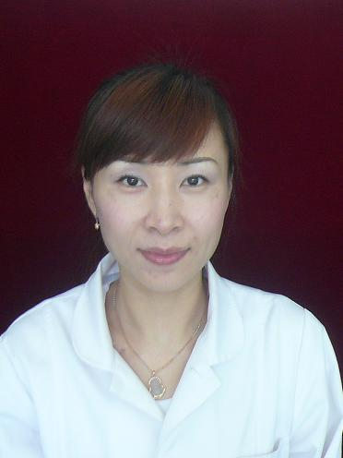
姓名 | 曾用名 |  | 谢燕妮 |  |  | 出生年月 |  | 1978.11
参加工作时间 |  |  |  | 2002年4月至今 |  |  |  | 身体状况 |  | 健康
学  历 |  | 毕（肄结）  业时间 |  | 学 校 |  |  |  | 专 业 |  |  |  |  | 学制 | 学 位
 |  | 1996年7月 |  | 芝罘区卫校 |  |  |  | 口腔 |  |  |  |  | 3 | 无
 |  | 2007年8月 |  | 烟台护校 |  |  |  | 护理 |  |  |  |  | 2 | 无
 |  | 2009年9月 |  | 青岛医学院(在职) |  |  |  | 护理 |  |  |  |  | 2 | 无
 |  | 2012年7月 |  | 山东大学（在职） |  |  |  | 护理 |  |  |  |  | 2 | 无
现专业技术职务、聘任现职务时间及年限 |  |  |  |  | 护士、2002.4/12 |  |  | 现从事何种  专业技术工作 |  |  |  | 护士
任现职以来  各年度考核结果 |  |  |  |  | 2010年 合格 2011年 优秀 2012年 合格 2013年 合格2014 合格
任职届满  考核结果 |  |  |  |  | 合格
懂何种外语，达到  何种程度 |  |  |  |  | 初级免试
全国专业技术人员计算机应用能力考试情况 |  |  |  |  | 初级免试

现任（含兼任）行政职务及任职时间 | 无
参加何种学术团体并任何种职务,有何社会兼职 | 无
二、工作经历
起止时间 | 单 位 | 从事何种专业  技术工作 | 职 务
2002年4月至今 | 烟台大学校医院 | 护理 | 护士
三、学习培训经历（包括参加专业学习、培训、国内外进修等）
起止时间 | 专业或主要内容 | 学习地点 | 证明人
 | 无

人事部门审核人签名 | 一、基本情况： 二、工作经历： 三、培训经历

四、任现职前主要专业技术工作业绩登记
在校医院任职护士的这几年，思想上我热爱党，具有坚定的政治立场。工作上我安心工作，积极参加医院和科室的理论学习和政治教育活动，作为一名医护人员，不好高骛远，立足本职，专心工作，做到需患者所需，急患者所急。工作中我从不迟到不早退，值好每一个班。严格执行护士岗位的三查七对。
五、任现职后主要专业技术工作业绩登记
在今后的护理工作中我要进一步振奋精神，努力克服自己存在的问题作到：扎实抓好理论学习，保持政治上的坚定性。在校领导和院领导的关心和指导下，顺利完成医疗护理工作任务，认真履行护师职责，爱岗敬业。以科室为家，工作主动，对待病员热情·耐心·满足病人的需要。

六、任现职后取得的成果及受奖情况
起止时间 | 项 目 | 等级 | 位次 | 经费 | 状态 | 批准部门
 | 无
- 任现职后的著作、论文及重要技术报告等（被收录或转载、摘录的，可在备注栏内填写影响因子或他引次数）
刊发时间 | 名称及内容摘要 | 报刊或出版社 | 位次 | 备注
 | 无

审核人签名 | 六、科研项目： 六、教学项目： 七、著作论文：

